Soutěž HARTMANN School Awards ocenila nejlepší studentské projekty
Brno 1. prosince 2022 – Vítěze druhého ročníku soutěže studentů zdravotnických škol, HARTMANN School Awards, vyhlásila odborná porota na slavnostním večeru v hotelu Botanique Prague v pátek 25. listopadu. Do soutěže se přihlásilo neuvěřitelných 48 z celkového počtu 96 českých středních zdravotnických škol. Nejvyšší ocenění si odvezl tým studentek Střední školy zdravotnické a sociální z Chrudimi.
Studentky a studenti třetích ročníků zdravotnických škol měli možnost zapojit se v rámci soutěže aktivně do zefektivnění procesů zdravotní a sociální péče a ovlivnit jejich fungování v praxi. Už v květnu se mohly přihlašovat tříčlenné studentské týmy, které měly za úkol zpracovat projekt na jedno z vypsaných témat: digitalizace zdravotnictví, co lékaře a sestry naučila pandemie, přínosy telemedicíny nebo zvýšení kvality v domácí péči.
Vítězný projekt se zaměřil na předávání a prohlubování znalostí v poskytování laické domácí péče. Navrhuje systém mezigeneračního učení, vzájemné předávání znalostí a zkušeností mezi osobami pečujícími a studenty zdravotnické školy, kteří mají zájemcům předávat znalosti a dovednosti získané v rámci svého odborného vzdělávání.
„Do soutěže se zapojila polovina všech českých středních zdravotnických škol. U teprve druhého ročníku to považuji za mimořádný úspěch a také příslib vysokého zájmu a prestiže soutěže do budoucna,“ uvedl Jan Civín, Governmental Affairs Manager pořádající společnosti HARTMANN – RICO.
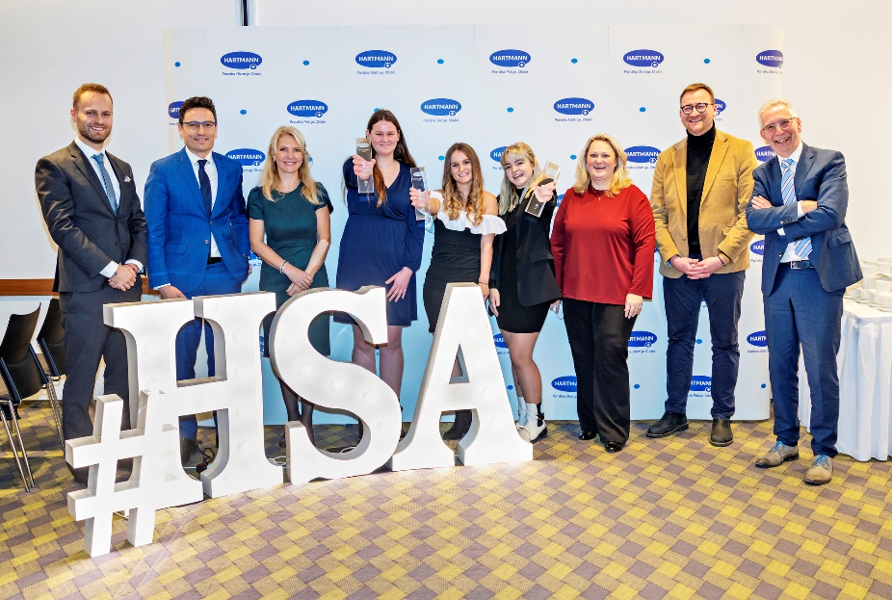
Výsledky soutěže
1. místo: Střední škola zdravotnická a sociální Chrudim
2. místo: Střední zdravotnická škola a Vyšší odborná škola zdravotnická Kladno
3. místo: Střední zdravotnická škola a Vyšší odborná škola zdravotnická Havlíčkův Brod
Nejvíce odevzdaných projektů (11) se věnovalo právě tématu zvýšení kvality v domácí péči. „Týmy, které se probojovaly do finále, chtějí své nápady realizovat v praxi a HARTMANN – RICO je v tom ráda podpoří. Realizace životaschopných nápadů je ostatně jedním z hlavních poslání soutěže,“ doplňuje Jan Civín.
Všechny odevzdané projekty musely splňovat stanovená kritéria, vázaná především na reálnou proveditelnost v ČR: soulad s platnou legislativou a podmínkami českého zdravotnictví, možnosti financování a lidských zdrojů, reálný časový rámec realizace.
Soutěž pod odborným dohledem
Vítězné projekty vybrala odborná porota, v níž zasedli: MUDr. Marek Dvořák, PhD., vedoucí lékař zdravotnické záchranné služby a lékař oddělení urgentního příjmu dospělých Fakultní nemocnice v Motole; PhDr. Martina Šochmanová, MBA, náměstkyně ředitele pro ošetřovatelskou péči a kvalitu - hlavní sestra IKEM, a prezidentka České asociace sester; prof. MUDr. Petr Neužil, CSc., FESC., primář kardiologického oddělení Nemocnice Na Homolce; Karel Novotný, MBA, ředitel společnosti EEZY Events & Education a generální ředitel Aliance pro telemedicínu a digitalizaci zdravotnictví a sociálních služeb; a Mgr. Jan Civín, LL.M., Governmental Affairs Manager HARTMANN – RICO. Organizátorem soutěže je EEZY Publishing & EEZY Events and Educations.
„Velice oceňuji osobní nasazení všech řešitelů, kteří se do soutěže zapojili, stejně jako jejich snahu posunout péči o pacienta na vyšší úroveň. Ponoření se do praktických témat je pro studenty skvělou motivací a pevně věřím, že se některý z námětu ujme v praxi,“ doplnila prezidentka České asociace sester Martina Šochmanová.
Pořádající HARTMANN – RICO, přední český výrobce a distributor zdravotnických prostředků a hygienických výrobků, má ambice motivovat soutěží studující zdravotnických škol k činorodosti a rozvoji jejich myšlení. Navazuje tak na dlouhodobou snahu společnosti zvyšovat prestiž nelékařských zdravotnických oborů.

O společnosti HARTMANN – RICO
Společnost HARTMANN – RICO a.s. patří mezi nejvýznamnější výrobce a distributory zdravotnických prostředků a hygienických výrobků v České republice. Vznikla v roce 1991 vstupem společnosti PAUL HARTMANN AG do tehdejšího státního podniku Rico ve Veverské Bítýšce. Společnost je součástí mezinárodní skupiny HARTMANN se sídlem v německém Heidenheimu. HARTMANN – RICO zaměstnává v České republice a na Slovensku víc než 1 600 lidí. Víc informací na www.hartmann.cz.

